二年级上册长度单位课堂讲评卷
班级： 姓名：
1.量一量
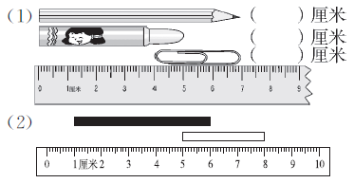
2．填一填。
(1)1米＝( )厘米 (2) 23米－6米＝( )米
(3)300厘米＝( )米 (4) 26厘米－8厘米＝( )厘米
3．在○里填上“＞”“＜”或“＝”。
12厘米○58厘米 50厘米○35厘米
7米○6米 100厘米○1米
4. 在( )里填上合适的单位名称。
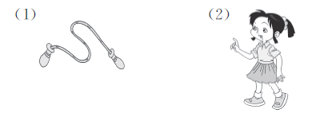
跳绳长约2( )。 小红的身高是126( )。
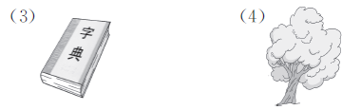
字典厚约6( )。 大树高约8( )。

2.画一画。
（1）画一条4厘米长的线段。

- 画一条比4厘米长2厘米的线段

二年级上册长度单位课堂检测卷
班级： 姓名：
一、填一填
1米=（ ） 4厘米+20厘米=（ ）厘米
300厘米=（ ）米 1米-20厘米=（ ）厘米
60厘米+40厘米=（ ）厘米=（ ）米
- 在( )里，填上“>”“<”或“=”。（32分）
5米( ) 8米 2厘米 ( ) 40厘米
8米( ) 800厘米 5米 ( ) 500厘米
20厘米( ) 2米 5米 ( ) 50厘米
三、在括号里天上合适的长度单位
1、 跳绳的长是2（ ） 2 、爸爸的身高大约是175（ ）
3、 学校操场的长是40（ ） 4 、 一支钢笔长13（ ）
四． 小小画家。
1．画一条长3厘米的线段。

2． 先画一条5厘米长的线段，再画一条比它短2厘米的线段。

- 量一量

（ ）厘米

- 数一数下面一共有（ ）条线段

百以内的加、减法课堂讲评卷
班级： 姓名：
- 笔算
43－18＝ 60－28＝ 43+28=

38＋27－19＝ 82－(43＋17)＝

- 看图列式
（1） （2）
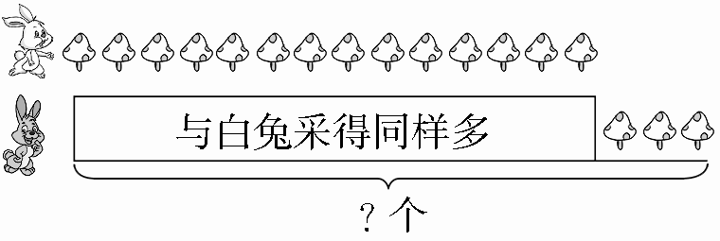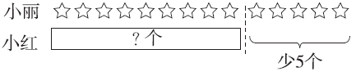

- 解决问题
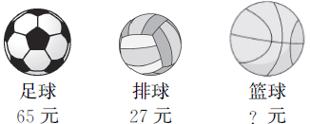
- 一个足球比一个排球贵多少元？

- 一个足球比一个篮球便宜16元，一个篮球多少元？

四、在里填上合适的数。
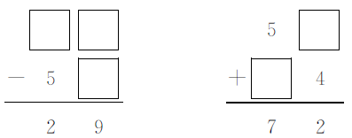

百以内的加、减法课堂检测卷
- 笔算
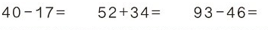

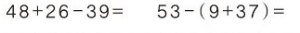

- 解决问题
海洋馆里有１３条红金鱼，白金鱼比红金鱼多９条，黄金鱼比红金鱼少８条。
- 白金鱼有多少条？

- 红金鱼和白金鱼一共有多少条？

- 你还能提出其他数学问题并解答码？

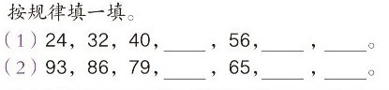

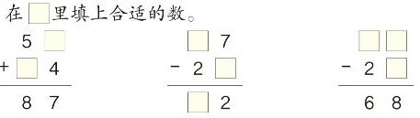
四

五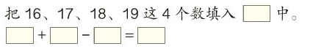

百以内的加、减法课堂讲评卷讲评卷
班级： 姓名：
- 笔算
45＋37＝ 94－76＝ 100－38=

82－(43＋17)＝ 37＋29＋18＝

- 解决问题
- 故事书有36本，连环画比故事书多8本，连环画和故事书一共有多少本？

2、
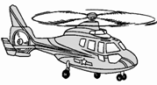 | 17元 | INCLUDEPICTURE "../../../小汽车3.TIF" \* MERGEFORMAT 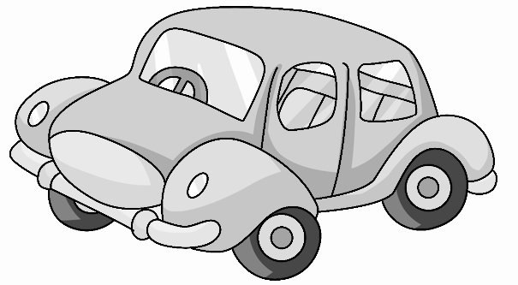 | 26元
INCLUDEPICTURE "../../../足球.TIF" \* MERGEFORMAT  | 35元 | INCLUDEPICTURE "../../../毽子.TIF" \* MERGEFORMAT 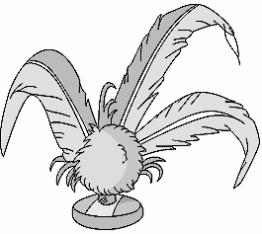 | 8元
好消息：年终大促销满50元减10元！
- 买一个足球和一辆小车一共需要多少钱？

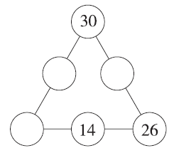
三．在○里填上合适的数，使每条线上三个数相加的和都是90。

百以内的加、减法课堂讲评卷检测卷
班级： 姓名：
- 笔算
５３＋４７＝ ９３－４６＝ 38＋47＝

54＋32－18＝ 58＋(32－18)＝

- 解决问题
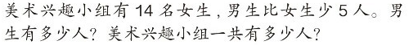

一捆电线长100米，一班先用去了20米，又用去了38米，一共用去了多少米？二班需要40米，剩下的电线够不够？

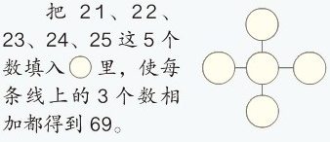

表内乘法课堂讲评卷
班级： 姓名：
- 填空

2、 一个加数是5，另一个加数是7，和是( )
3、 一个乘数是3，另一个乘数是4，积是( )
4 3×5＝（ ），读作：（ ）
4、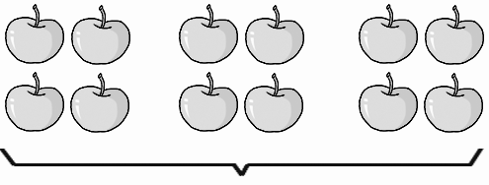
( )个( )
加法算式：______________________
乘法算式：__________或__________
5、把下面的加法算式改写成乘法算式。
3＋3＋3＋3＝( )×( ) 7＋7＋7＋7＋7＝( )×( )
8＋8＝( )×( ) 1＋1＋1＋1＋1＋1＝( )×( )
6、（ ）里最大能填几？
（ ）×6＜32 （ ）×5＜23
4×（ ）＜20 3×（ ）＜10
7、.李叔叔的果园里有两种不同的苹果树，一种有3棵，另一种有5棵；还种了3行梨树，每行有5棵。
- 苹果树一共有多少棵？

- 梨树一共有多少棵？

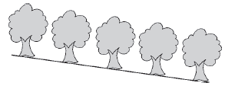
8、每两棵树之间相隔（gé）4米，5棵树之间一共相距（jù）多少米？

表内乘法课堂检测卷
班级： 姓名：
1、填空
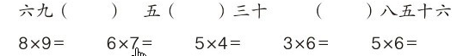
- 一个乘数是6，另一个乘数是9，积是（ ）
- 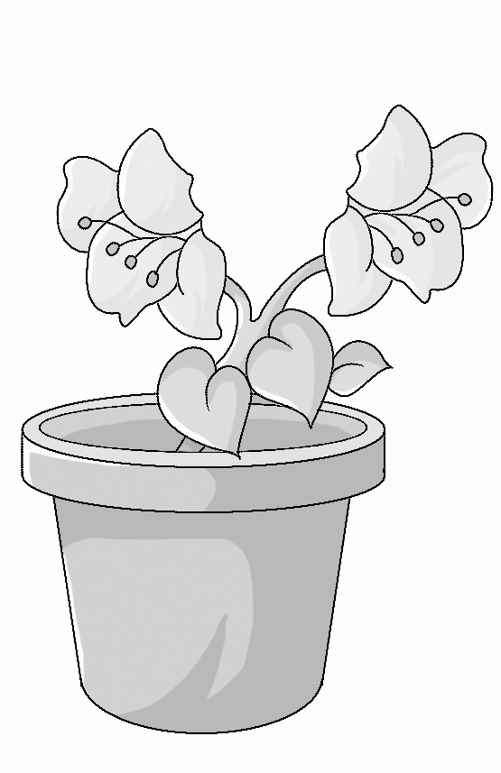
每盆有( )朵花，共有( )盆。
加法算式：______________________
乘法算式：__________或__________
、4、( )里最大能填几？
( )×6＜55 ( )×8＜73
( )×4＜29 36＞8×( )
5、
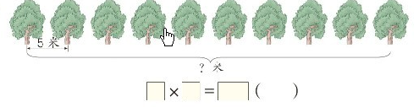
6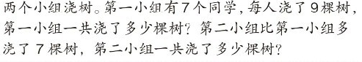
7、找规律填数。
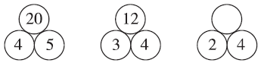

表内乘法课堂讲评卷
班级： 姓名：
1、口算
3×4＋11＝ 2×4＋5＝ 3×3=
4×4－6＝ 3×3＋21＝ 3×4=
2、看图列式计算。
(1) INCLUDEPICTURE "../../../橡皮2.TIF" \* MERGEFORMAT 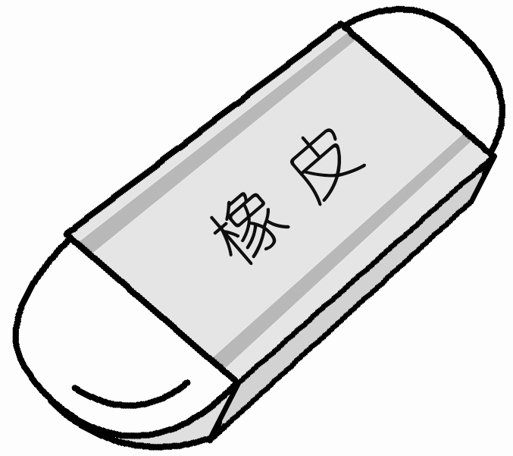 INCLUDEPICTURE "../../../橡皮2.TIF" \* MERGEFORMAT INCLUDEPICTURE "../../../橡皮2.TIF" \* MERGEFORMAT INCLUDEPICTURE "../../../橡皮2.TIF" \* MERGEFORMAT INCLUDEPICTURE "../../../橡皮2.TIF" \* MERGEFORMAT 7角/块
□○□＝□(角)
（2） INCLUDEPICTURE "../../../../YY12.TIF" \* MERGEFORMAT 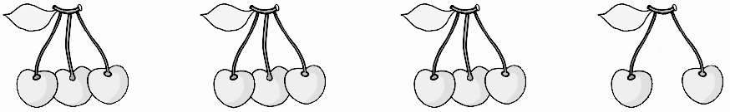
一共有多少个樱桃？
□×□○□＝□（个）
或□×□○□＝□（个）
3、明明、爸爸、妈妈和爷爷、奶奶去公园游玩，买门票一共要花多少钱？(明明买儿童票)
成人：8元/人
儿童：5元/人
4、妈妈带了50元，要买8个冰淇淋，她带的钱够吗？
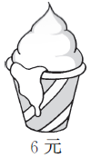
5、 INCLUDEPICTURE "../../../../蝶3.TIF" \* MERGEFORMAT 、 INCLUDEPICTURE "../../../../蜻蜓.TIF" \* MERGEFORMAT 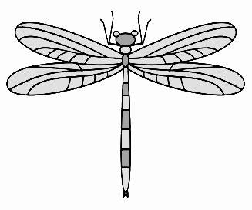、 INCLUDEPICTURE "../../../../蜜蜂16.TIF" \* MERGEFORMAT 各代表几？
INCLUDEPICTURE "../../../../蝶3.TIF" \* MERGEFORMAT ＋ INCLUDEPICTURE "../../../../蝶3.TIF" \* MERGEFORMAT ＋ INCLUDEPICTURE "../../../../蝶3.TIF" \* MERGEFORMAT ＋ INCLUDEPICTURE "../../../../蝶3.TIF" \* MERGEFORMAT ＝20 INCLUDEPICTURE "../../../../蜻蜓.TIF" \* MERGEFORMAT ×5＝15
INCLUDEPICTURE "../../../../蝶3.TIF" \* MERGEFORMAT ＋ INCLUDEPICTURE "../../../../蜻蜓.TIF" \* MERGEFORMAT ＋ INCLUDEPICTURE "../../../../蜜蜂16.TIF" \* MERGEFORMAT ＝15
INCLUDEPICTURE "../../../../蝶3.TIF" \* MERGEFORMAT ＝( ) INCLUDEPICTURE "../../../../蜻蜓.TIF" \* MERGEFORMAT ＝( ) INCLUDEPICTURE "../../../../蜜蜂16.TIF" \* MERGEFORMAT ＝( )

表内乘法课堂检测卷
班级： 姓名：

1、口算
4×5－6＝ 3×2＋21＝ 4×5=
2×3＋4＝ 1×5＋8＝ 2×4=
2、看图列式
(1) INCLUDEPICTURE "../../../整铅笔.tif" \* MERGEFORMAT 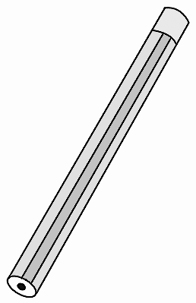 INCLUDEPICTURE "../../../整铅笔.tif" \* MERGEFORMAT INCLUDEPICTURE "../../../整铅笔.tif" \* MERGEFORMAT INCLUDEPICTURE "../../../整铅笔.tif" \* MERGEFORMAT 8角/支
□○□＝□(角)
（2） INCLUDEPICTURE "../../../../R2SX43.TIF" \* MERGEFORMAT 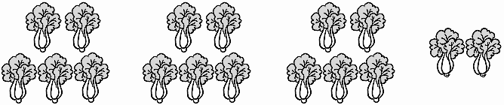
一共有多少棵白菜？
□×□○□＝□（棵）
或□×□○□＝□（棵）
3、汉字里的数学奥秘。
汉字 | 笔画 | 乘法算式
木 | 4 | 1×4＝4或4×1＝4
林
森
口 | 3 | 1×3＝3或3×1＝3
吕
品
4、李老师和四个小朋友一起去公园游玩，买门票一共要花多少钱？(四个小朋友买儿童票)
成人：8元/人
儿童：5元/人

认识时间课堂讲评卷
班级： 姓名：
1、填一填。
(1)钟面上有( )个大格，( )个小格。
(2)钟面上的长针是( )，短针是( )。
(3)时针走1个大格的时间是( )；分针走1个大格的时间是( )；分针走1个小格的时间是( )。
(4)时针走一圈是( )时。
2、写出下列钟面上的时间。
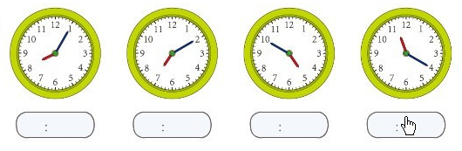
3、 INCLUDEPICTURE "../../../上学.TIF" \* MERGEFORMAT 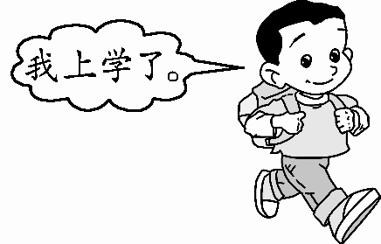 INCLUDEPICTURE "../../../7点半.TIF" \* MERGEFORMAT 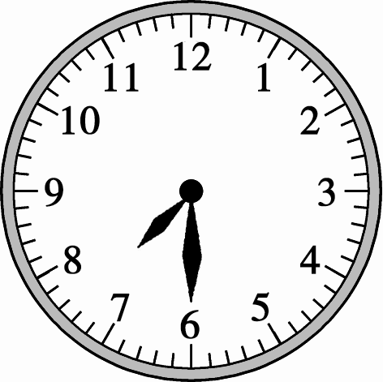
明明早上( )时( )分去上学，路上用了15分，到校的时间是( )时( )分。
4、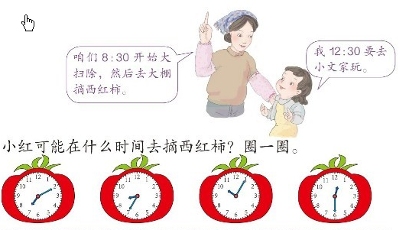

认识时间课堂检测卷
班级： 姓名：
1．写出下列钟面上的时间。
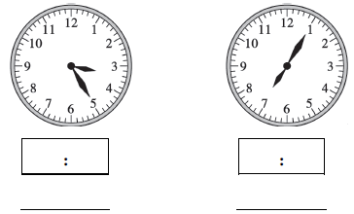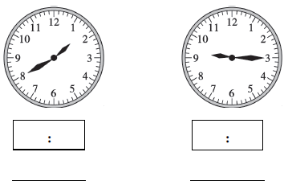
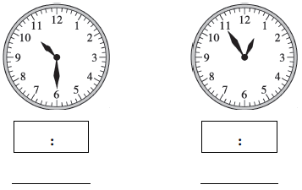

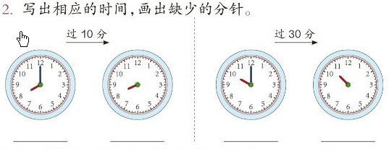
3、按规律画出最后一个钟面上的时间。
INCLUDEPICTURE "../../../15S教学人二T18.tif" \* MERGEFORMAT 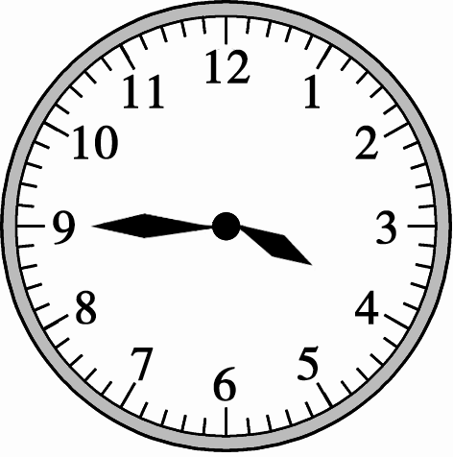 INCLUDEPICTURE "../../../15S教学人二T19.tif" \* MERGEFORMAT 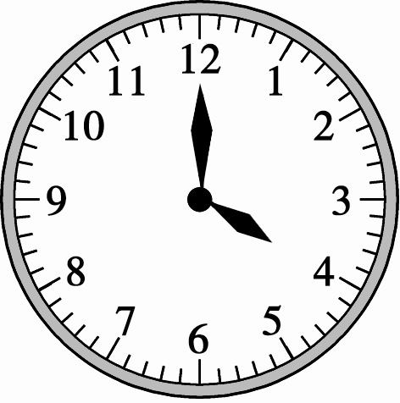 INCLUDEPICTURE "../../../15S教学人二T20.tif" \* MERGEFORMAT 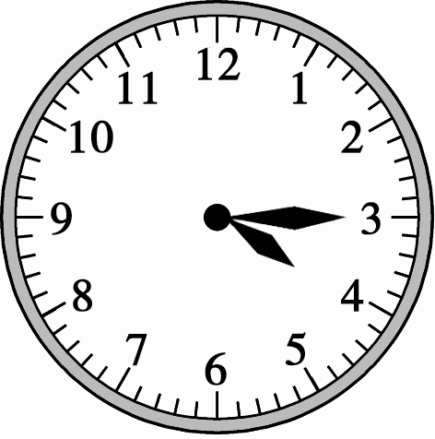 INCLUDEPICTURE "../../../15S教学人二T21.tif" \* MERGEFORMAT 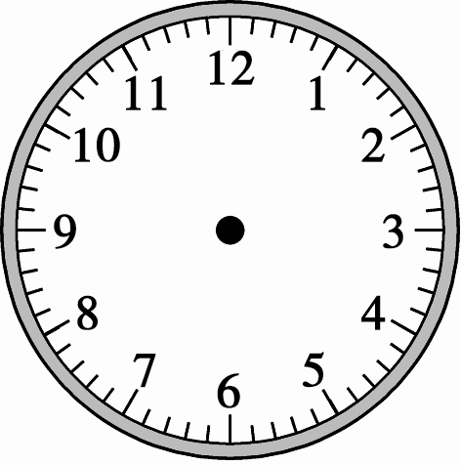

角的认识课堂讲评卷
班级： 姓名：
1、标出角的各部分名称。
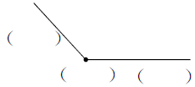
2、填一填。
(1)黑板的面上有( )个直角。
(2)三角尺上有( )个角，其中有( )个直角。
3、在给定的顶点和边上画一个直角。

4、在下图中添上一条线段，使图中增加3个直角。
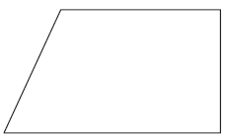
5、数一数，下面的长方体中一共有多少个直角？
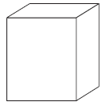
(1)长方体的每个面有4个直角，长方体一共有( )个面，所以长方体中一共有( )个直角。
6、请在下面画一个锐角、直角、钝角

锐角 直角 钝角

角的认识课堂检测卷
班级： 姓名：
1、请在下面画一个角并标上角的各部分名称。

2、按要求画一画。
(1)在给定的顶点和边上画一个锐角。

(2)在给定的顶点和边上画一个钝角。

3、在下图中添上一条线段，使图中增加2个直角。
4、数一数，下面的正方体中一共有( )个直角。
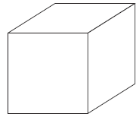
5、在长方形中剪去一个角，可能剩下几个角？
方法一：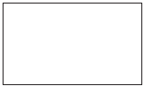 方法二：
方法三：
排列与组合课堂讲评卷
班级： 姓名：
- 从2、5、7三个数字中任选2个数，组成个位数和十位数不同的两位数。一共可以组成多少个？

- 用0、4、7这三张数字卡片组成两位数，可以组成多少个不同的两位数？

- 王明、李军和赵亮3位同学握手，每两个人之间握一次，一共要握多少次手？

- 从2、5、7三个数字中任选2个数求积。得数有多少种可能？

5、 从小明家到学校一共有多少种不同的走法？
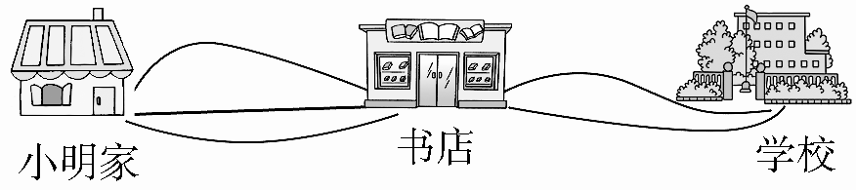

排列与组合课堂检测卷
班级： 姓名：
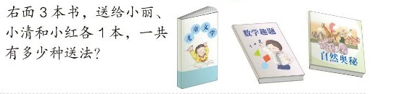

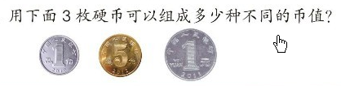

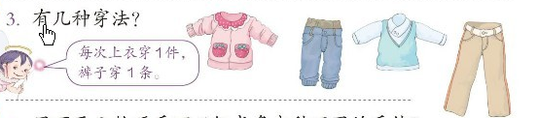

- 从6、0、7三个数字中任选2个数，组成个位数和十位数不同的两位数。一共可以组成多少个？

- 从6、0、7三个数字中任选2个数求和。得数有多少种可能？

